ФУДБАЛСКИ САВЕЗ ОПШТИНА ЉИГ И МИОНИЦА
ПРОЛЕЋНИ ДЕО ПРВЕНСТВА ТАКМИЧАРСКЕ 2014/2015. ГОДИНЕ
ТАБЕЛА ПОСЛЕ ОДИГРАНИХ УТАКМИЦА
15. КОЛА

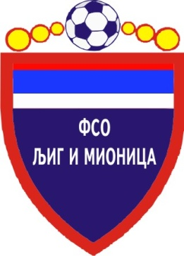

ТАБЕЛА

МЕЂУОПШТИНСКЕ ФУДБАЛСКЕ ЛИГЕ ''ЗАПАД''

- Пролећни део првенства такмичарске 2014/2015. године -

1. | ИСКРА | 15 | 13 | 1 | 1 | 53 | 13 | +40 | 40
2. | РИБНИКАР | 15 | 12 | 2 | 1 | 38 | 7 | +31 | 38
3. | ПОЛЕТ | 15 | 11 | 2 | 2 | 36 | 14 | +22 | 35
4. | РАЈАЦ | 15 | 6 | 4 | 5 | 30 | 21 | +9 | 22
5. | ЛИПЉЕ | 15 | 7 | 1 | 7 | 36 | 36 | 0 | 22
6. | ЈАДАР 2013 | 15 | 6 | 3 | 6 | 25 | 18 | +7 | 21
7. | МИЛЕНКО ПАВЛОВИЋ | 15 | 6 | 3 | 6 | 25 | 25 | 0 | 21
8. | КОЛУБАРА 2 | 15 | 4 | 2 | 9 | 17 | 30 | -13 | 14
9. | БОРАЦ | 15 | 4 | 2 | 9 | 9 | 40 | -31 | 14
10. | КОМАНИЦЕ | 15 | 4 | 1 | 10 | 21 | 37 | -16 | 13
11. | ГРАДАЦ 85 | 15 | 4 | 1 | 10 | 17 | 45 | -28 | 13
12. | БЕЛОШЕВАЦ | 15 | 1 | 2 | 12 | 19 | 40 | -21 | 4 (-1)

